LAMPIRAN

Lampiran 1. Skala Variabel Perilaku Prososial (Y)

INFORMED CONSENT

Assalamualaikum Wr.Wb
Salam sejahtera,

Perkenalkan saya Linda Nurna Bella mahasiswa S1 Fakultas Psikologi Universitas 17 Agustus 1945 Surabaya. Saat ini saya sedang melakukan penelitian sebagai syarat untuk menyelesaikan tugas tahap akhir saya. Penelitian ini difokuskan pada relawan MRI yang menangani covid19 di Surabaya. Saya berharap anda bersedia untuk menjadi responden dalam penelitian ini dimana akan dilakukan pengisian angket yang terkait dengan penelitian. Semua informasi yang anda berikan terjamin kerahasiaanya.

IDENTITAS RESPONDEN
Nama (inisial) : ………….………………………..
Jenis Kelamin : ………..…………………………..
Usia :……………………………………..

Petunjuk pengisian :
- Bacalah setiap pernyataan dengan baik,
- Berilah tanda (√) pada pilihan jawaban yang paling sesuai dengan diri anda
Keterangan:
SS = Sangat setuju
S = Setuju
TS = Tidak Setuju
STS = Sangat Tidak Setuju

SKALA 1
No | Pernyataan | SS | S | ST | STS
1. | Saya ikhlas menolong orang dengan covid 19 apapun resikonya
2. | Bagi saya lelah tidak berarti apa-apa selagi saya dapat menolong warga yang terdampak covid 19
3. | Lebih baik berada di rumah daripada membantu orang lain
4. | Mementingkan keselamatan pribadi dengan Memborong masker di tengah pandemic merupakan hal yang wajar
5. | Menolong orang lain pada situasi pandemic merupakan sesuatu yang bermanfaat
6. | Keluar rumah tanpa menggunakan masker dapat membahayakan orang lain
7. | Saya hanya akan menolong teman dekat daripada orang lain yang tidak saya kenal
8. | Bagi saya memakai masker hanya akan membuat saya tidak nyaman meskipun saya mengetahui akibat untuk orang lain
9. | Menolong orang lain membuat saya lebih menghargai orang lain
10. | Saya tetap bersedia mendengarkan keluh kesah orang lain di tengah situasi pandemic meskipun saya sedang sedih
11. | Saya malas menolong orang lain karena belum tentu saya akan ditolong
12. | Saya akan pura-pura sibuk untuk menghindari curhatan orang lain di tengah pandemic covid19 saat ini
13. | Menghibur orang lain di tengah situasi pandemic merupakan hal yang menyenangkan
14. | Saya membagikan rasa empati dan dukungan saya terhadap korban covid 19
15. | Mendengarkan keluh kesah warga pada situasi pandemic merupakan hal yang membosankan
16. | Memberikan perhatian dan semangat terhadap korban covid merupakan hal yang sia-sia
17. | Meluangkan waktu untuk berkabar dengan kerabat dapat memberikan ketenangan untuk mereka
18. | Memberikan dukungan pada korban covid 19 merupakan bentuk kepedulian terhadap sesama
19. | Meluangkan waktu untuk berkabar dengan kerabat hanya akan memperburuk situasi
20. | Mengikuti anjuran pemerintah hanya akan menambah masalah
21. | Saya mendengarkan penjelasan dan anjuran yang diberikan pemerintah
22. | Saya mengikuti kelompok penanganan covid 19
23. | Mendengarkan penjelasan dan anjuran dari pemerintah hanya akan membuang waktu
24. | Bergabung dengan kelompok penanganan covid 19 hanyalah membuang-buang waktu
25. | Saya selalu menerapkan anjuran pemerintah untuk physical distancing
26. | Bergabung dengan kelompok penanganan covid 19 merupakan hal yang bermanfaat
27. | Bekerjasama dengan orang lain hanya akan menambah masalah
28. | Memberikan santunan di tengah pandemic hanyalah pemborosan saja
29. | Memberikan donasi untuk orang yang membutuhkan di tengah pandemic membuat saya lebih bersyukur
30. | Menyumbangkan pakaian layak pakai yang saya miliki merupakan hal yang menyenangkan
31. | Lebih baik menyimpan uang daripada menyumbangkan untuk orang lain
32. | Saya tidak rela memberikan pakaian saya yang mahal untuk disumbangkan pada orang lain
33. | Saya akan mengajak teman-teman untuk berdonasi membantu masyarakat di tengah pandemic saat ini
34. | Berkata jujur akan membuat saya lebih dihargai orang lain
35. | Memberikan sembako yang saya miliki untuk orang lain hanyalah pemborosan
36. | Saya melebih-lebihkan perkataan agar dipandang sebagai orang hebat
37. | Memberikan sembako layak konsumsi yang saya miliki dapat bermanfaat untuk orang lain
38. | Saya tidak tertarik mengambil dana donasi yang bukan hak saya
39. | Bagi saya menutupi resiko dari covid 19 merupakan hal yang wajar agar masyarakat tidak panic
40. | Menggunakan uang donasi untuk keperluan pribadi merupakan hal yang wajar
41. | Bagi saya, tidak apa-apa meminjam dana donasi yang telah terkumpul
42. | Saya tidak menutupi resiko dari covid 19 jika ada yang bertanya meskipun resikonya terdengar sangat menyeramkan

LAMPIRAN 2. Locus of Control Internal (X)
SKALA 2

No. | Pernyataan | SS |  | S | TS |  |  | STS
1. | Saya yakin dengan kemampuan sendiri, saya dapat menyesuaikan diri di tengah pandemic saat ini
2. | Saya berusaha menyelesaikan masalah sendiri agar tidak menambah beban orang lain
3. | Mustahil bagi saya untuk dapat menemukan solusi di tengah pandemic
4. | Saya mengandalkan bantuan dari orang lain untuk menyelesaikan tugas
5. | Meski tidak nyaman, namun dengan memakai masker yang benar dapat mencegah penularan covid
6. | Saya akan lebih semangat bekerja meskipun di tengah pandemic saat ini
7. | Bagi saya beradaptasi di tengah pandemic merupakan hal yang menyulitkan
8. | Bergantung pada orang lain dalam memecahkan masalah merupakan hal yang lumrah
9. | Saya percaya apa yang saya lakukan akan menimbulkan hasil yang positif untuk orang lain
10. | Saya menghargai usaha yang saya lakukan sendiri tanpa bantuan orang lain
11. | Saya tidak memiliki kemampuan yang bisa diandalkan untuk mengatasi masalah
12. | Saya sering meminta bantuan orang lain karna tidak percaya diri dengan hasil kerja sendiri
13. | Keberhasilan dalam membantu warga yang terdampak covid 19 merupakan hasil kerja keras saya
14. | Meminta bantuan pada orang lain akan membuat saya semakin bergantung pada orang lain
115. | Bagi saya kesehatan dan umur panjang sudah ditakdirkan oleh Tuhan
16. | Putus asa merupakan hal yang wajar dalam menghadapi pandemic saat ini
17. | Saya akan menerapkan pola hidup sehat sebagai upaya terhindar dari covid
18. | Saya akan tetap produktif meskipun dalam situasi seperti ini
19. | Sosial distancing hanya akan membatasi saya untuk berinteraksi dengan kerabat
20. | Selama pandemic saya merasa bosan di rumah karna itu saya masih sering berkumpul dengan teman-teman.
21. | Saya akan tetap berada di rumah saja meskipun membosankan
22. | Saya akan menahan diri untuk tidak keluar rumah apabila tidak mendesak
23. | Saya akan lebih semangat bekerja meskipun di tengah pandemic saat ini
24. | Saya merasa letih harus berulang kali mengingatkan warga untuk patuh pada anjuran pemerintah
25. | Saya akan terus berusaha semampu saya untuk membantu penanganan covid 19 di Indonesia
26. | Dalam setiap ujian dan musibah selalu ada kenikmatan yang menunggu
27. | Meski terasa berat, namun saya yakin masyarakat akan mengikuti anjuran pemerintah
28. | Mustahil bagi saya untuk tetap semangat menjalankan tugas sebagai relawan di tengah meningkatnya kasus covid 19
29. | Meski tugas terasa berat, saya harus tetap semangat menjalankan tugas sebagai relawan
30. | Cepat atau lambat usaha yang telah saya lakukan akan berhasildalam menangani penyebaran covid 19
31. | Rasanya ingin menyerah dengan situasi yg sy hadapi saat ini
32. | Usaha apapun yang telah saya lakukan untuk warga yang terdampak covid 19 selalu gagal
33. | Saya merasa pesimis dapat segera keluar dari pandemic ini
34. | Memakai masker membuat saya tidak aman selagi masih banyak orang yang tidak mau menggunakannya

LAMPIRAN 3
Tabulasi Jawaban Subyek Pada Skala Perilaku Prososial (Y)
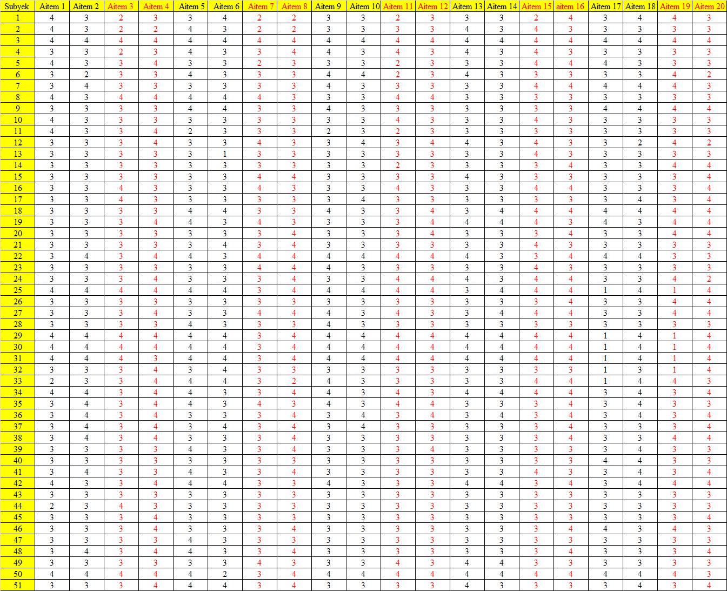

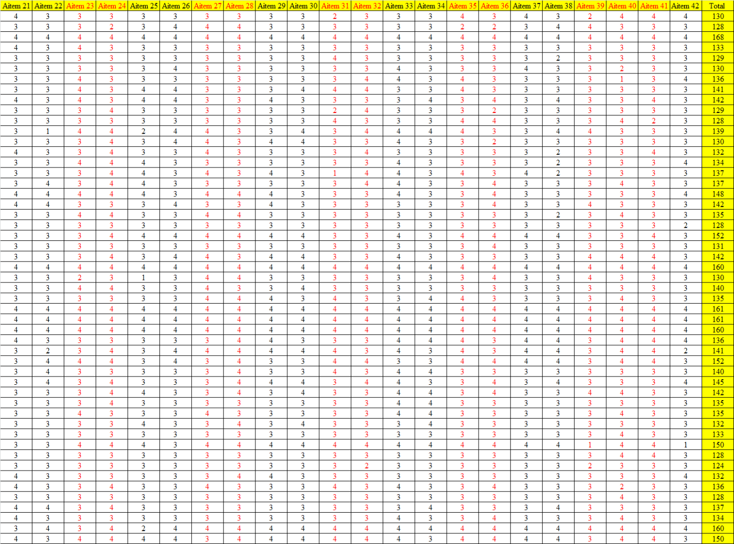

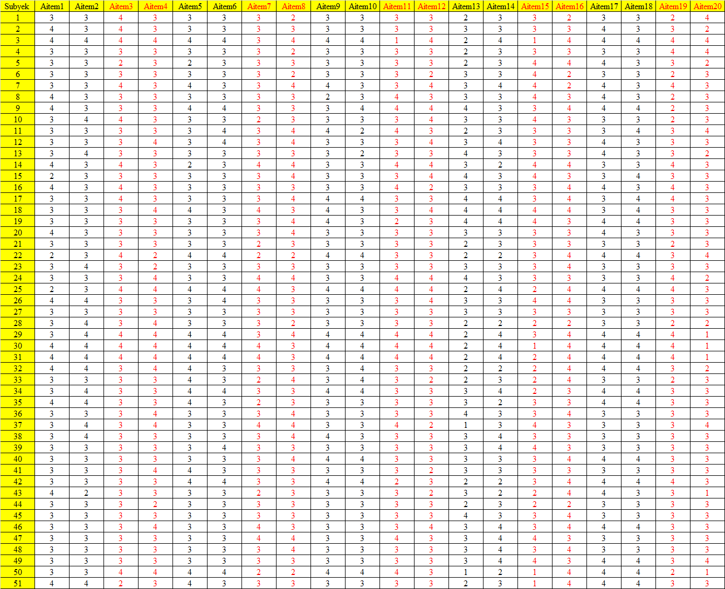
LAMPIRAN 4. Tabulasi Jawaban Subyek Skala Locus of Control Internal (X)

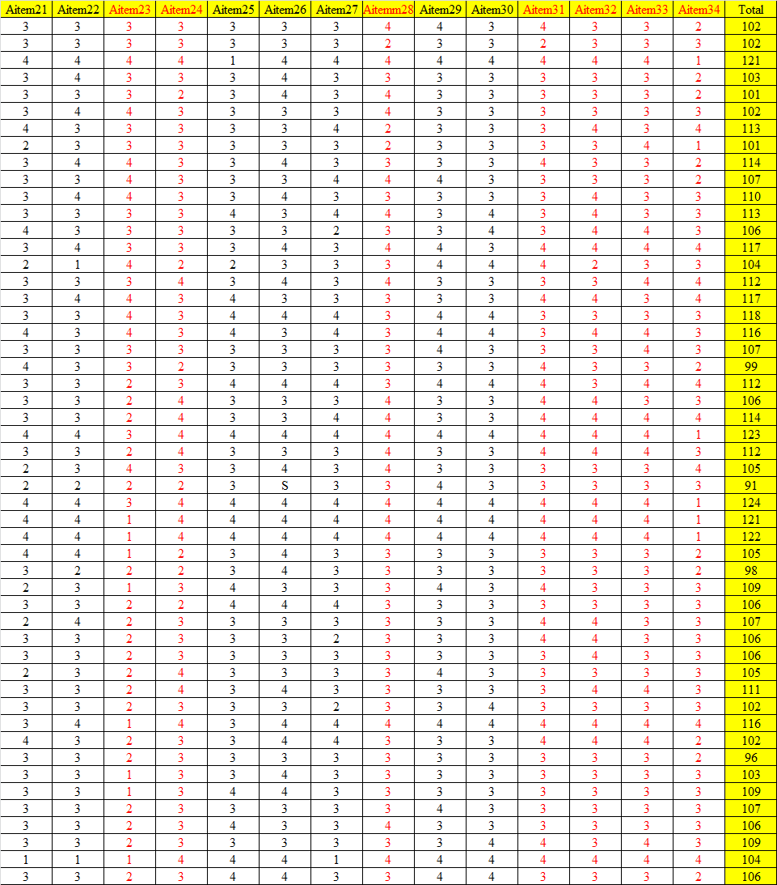

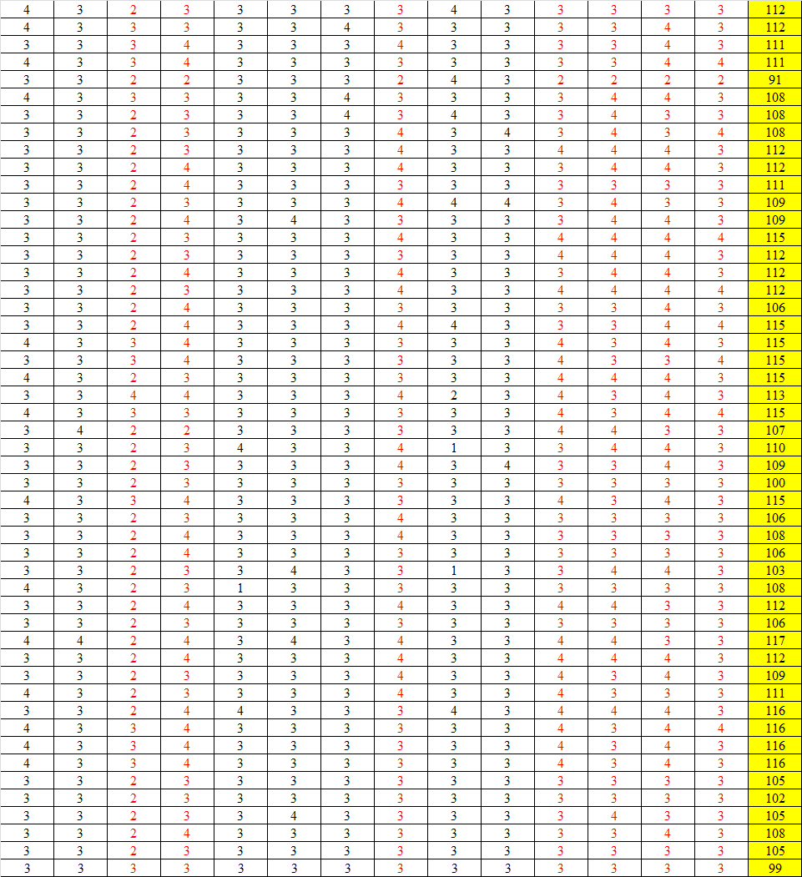

LAMPIRAN 5. Uji Validitas dan Uji Reliabilitas Skala Perilaku Prososial (Y)
SCALE: PUTARAN 1
Reliability Statistics
Cronbach's Alpha | N of Items
.862 | 42

Item-Total Statistics
 | Scale Mean if Item Deleted | Scale Variance if Item Deleted | Corrected Item-Total Correlation | Cronbach's Alpha if Item Deleted
Aitem1 | 134.99 | 65.230 | .424 | .858
Aitem2 | 134.84 | 64.735 | .426 | .858
Aitem3 | 134.83 | 65.241 | .318 | .860
Aitem4 | 134.62 | 64.777 | .365 | .859
Aitem5 | 134.85 | 64.588 | .452 | .857
Aitem6 | 134.93 | 65.545 | .308 | .860
Aitem7 | 134.84 | 67.315 | .066 | .865
Aitem8 | 134.63 | 64.934 | .319 | .860
Aitem9 | 134.88 | 64.686 | .458 | .857
Aitem10 | 134.96 | 65.138 | .509 | .857
Aitem11 | 134.88 | 63.906 | .453 | .857
Aitem12 | 134.60 | 64.722 | .388 | .858
Aitem13 | 134.81 | 65.034 | .391 | .858
Aitem14 | 134.88 | 64.566 | .476 | .857
Aitem15 | 134.69 | 65.875 | .237 | .861
Aitem16 | 134.51 | 64.312 | .428 | .858
Aitem17 | 135.07 | 70.485 | -.259 | .874
Aitem18 | 134.84 | 64.255 | .492 | .857
Aitem19 | 134.86 | 70.561 | -.248 | .876
Aitem20 | 134.54 | 65.130 | .297 | .860
Aitem21 | 134.81 | 65.454 | .333 | .860
Aitem22 | 134.90 | 64.550 | .402 | .858
Aitem23 | 134.77 | 64.498 | .426 | .858
Aitem24 | 134.56 | 64.268 | .428 | .858
Aitem25 | 134.96 | 65.038 | .358 | .859
Aitem26 | 134.80 | 64.960 | .397 | .858
Aitem27 | 134.73 | 65.198 | .299 | .860
Aitem28 | 134.63 | 64.314 | .422 | .858
Aitem29 | 134.82 | 64.628 | .453 | .857
Aitem30 | 134.88 | 64.386 | .502 | .857
Aitem31 | 134.84 | 64.315 | .403 | .858
Aitem32 | 134.75 | 64.368 | .418 | .858
Aitem33 | 134.70 | 65.151 | .343 | .859
Aitem34 | 134.87 | 65.133 | .348 | .859
Aitem35 | 134.75 | 64.448 | .408 | .858
Aitem36 | 134.74 | 63.833 | .462 | .857
Aitem37 | 134.91 | 64.442 | .491 | .857
Aitem38 | 134.99 | 64.050 | .514 | .856
Aitem39 | 134.89 | 65.338 | .276 | .861
Aitem40 | 134.65 | 65.789 | .206 | .863
Aitem41 | 134.89 | 64.098 | .523 | .856
Aitem42 | 135.09 | 65.882 | .181 | .863

SCALE: PUTARAN 2
Reliability Statistics
Cronbach's Alpha | N of Items
.893 | 33

Item-Total Statistics
 | Scale Mean if Item Deleted | Scale Variance if Item Deleted | Corrected Item-Total Correlation | Cronbach's Alpha if Item Deleted
Aitem1 | 105.48 | 54.432 | .442 | .889
Aitem2 | 105.33 | 53.722 | .480 | .889
Aitem3 | 105.32 | 54.619 | .308 | .892
Aitem4 | 105.11 | 54.138 | .362 | .891
Aitem5 | 105.34 | 53.686 | .492 | .888
Aitem6 | 105.42 | 54.405 | .369 | .890
Aitem8 | 105.12 | 54.426 | .297 | .892
Aitem9 | 105.37 | 53.794 | .498 | .888
Aitem10 | 105.45 | 54.330 | .534 | .888
Aitem11 | 105.37 | 53.714 | .401 | .890
Aitem12 | 105.09 | 54.382 | .344 | .891
Aitem13 | 105.30 | 54.131 | .426 | .889
Aitem14 | 105.37 | 54.054 | .456 | .889
Aitem16 | 105.00 | 53.900 | .399 | .890
Aitem18 | 105.33 | 53.402 | .529 | .888
Aitem21 | 105.30 | 54.831 | .319 | .891
Aitem22 | 105.39 | 54.059 | .382 | .890
Aitem23 | 105.26 | 54.213 | .377 | .890
Aitem24 | 105.05 | 53.728 | .417 | .890
Aitem25 | 105.45 | 54.270 | .370 | .890
Aitem26 | 105.29 | 54.007 | .440 | .889
Aitem28 | 105.12 | 53.486 | .450 | .889
Aitem29 | 105.31 | 53.975 | .455 | .889
Aitem30 | 105.37 | 53.594 | .530 | .888
Aitem31 | 105.33 | 53.782 | .392 | .890
Aitem32 | 105.24 | 53.503 | .450 | .889
Aitem33 | 105.19 | 54.494 | .338 | .891
Aitem34 | 105.36 | 54.332 | .364 | .891
Aitem35 | 105.24 | 53.383 | .466 | .889
Aitem36 | 105.23 | 53.498 | .430 | .889
Aitem37 | 105.40 | 53.602 | .525 | .888
Aitem38 | 105.48 | 53.072 | .573 | .887
Aitem41 | 105.38 | 53.477 | .527 | .888
SCALE: PUTARAN 3
Reliability Statistics
Cronbach's Alpha | N of Items
.892 | 32

Item-Total Statistics
 | Scale Mean if Item Deleted | Scale Variance if Item Deleted | Corrected Item-Total Correlation | Cronbach's Alpha if Item Deleted
Aitem1 | 102.01 | 51.690 | .451 | .889
Aitem2 | 101.86 | 51.201 | .456 | .889
Aitem3 | 101.85 | 51.948 | .303 | .892
Aitem4 | 101.64 | 51.532 | .350 | .891
Aitem5 | 101.87 | 50.933 | .504 | .888
Aitem6 | 101.95 | 51.648 | .378 | .890
Aitem9 | 101.90 | 51.050 | .508 | .888
Aitem10 | 101.98 | 51.620 | .538 | .888
Aitem11 | 101.90 | 51.130 | .389 | .890
Aitem12 | 101.62 | 51.757 | .334 | .891
Aitem13 | 101.83 | 51.501 | .416 | .889
Aitem14 | 101.90 | 51.310 | .466 | .889
Aitem16 | 101.53 | 51.291 | .389 | .890
Aitem18 | 101.86 | 50.681 | .537 | .887
Aitem21 | 101.83 | 52.081 | .326 | .891
Aitem22 | 101.92 | 51.434 | .373 | .890
Aitem23 | 101.79 | 51.566 | .370 | .890
Aitem24 | 101.58 | 51.205 | .396 | .890
Aitem25 | 101.98 | 51.540 | .376 | .890
Aitem26 | 101.82 | 51.328 | .439 | .889
Aitem28 | 101.65 | 50.849 | .445 | .889
Aitem29 | 101.84 | 51.215 | .467 | .888
Aitem30 | 101.90 | 50.930 | .528 | .887
Aitem31 | 101.86 | 51.101 | .392 | .890
Aitem32 | 101.77 | 50.858 | .446 | .889
Aitem33 | 101.72 | 51.762 | .342 | .891
Aitem34 | 101.89 | 51.558 | .376 | .890
Aitem35 | 101.77 | 50.658 | .474 | .888
Aitem36 | 101.76 | 50.863 | .425 | .889
Aitem37 | 101.93 | 50.845 | .539 | .887
Aitem38 | 102.01 | 50.350 | .582 | .886
Aitem41 | 101.91 | 50.722 | .541 | .887
LAMPIRAN 6. Uji Validitas dan Reliabilitas Skala Locus of Control Internal (X)
SCALE: PUTARAN 1
Reliability Statistics
Cronbach's Alpha | N of Items
.731 | 34

Item-Total Statistics
 | Scale Mean if Item Deleted | Scale Variance if Item Deleted | Corrected Item-Total Correlation | Cronbach's Alpha if Item Deleted
Aitem1 | 106.13 | 36.518 | -.033 | .737
Aitem2 | 106.02 | 35.434 | .162 | .729
Aitem3 | 105.95 | 34.331 | .320 | .721
Aitem4 | 105.82 | 34.250 | .292 | .722
Aitem5 | 106.02 | 35.131 | .219 | .726
Aitem6 | 105.99 | 33.788 | .433 | .715
Aitem7 | 106.09 | 34.810 | .228 | .726
Aitem8 | 105.89 | 33.998 | .294 | .722
Aitem9 | 106.00 | 34.384 | .371 | .719
Aitem10 | 105.94 | 34.138 | .367 | .719
Aitem11 | 106.00 | 35.636 | .090 | .733
Aitem12 | 105.91 | 32.366 | .521 | .706
Aitem13 | 106.20 | 35.232 | .100 | .735
Aitem14 | 106.02 | 34.484 | .254 | .724
Aitem15 | 106.12 | 36.410 | -.048 | .746
Aitem16 | 105.73 | 33.755 | .349 | .718
Aitem17 | 105.85 | 35.664 | .106 | .732
Aitem18 | 105.86 | 34.223 | .364 | .719
Aitem19 | 106.08 | 33.569 | .426 | .715
Aitem20 | 106.15 | 35.846 | .018 | .741
Aitem21 | 106.06 | 33.956 | .338 | .719
Aitem22 | 106.12 | 34.531 | .304 | .722
Aitem23 | 106.83 | 35.779 | .012 | .744
Aitem24 | 105.96 | 32.786 | .491 | .709
Aitem25 | 106.11 | 35.574 | .118 | .731
Aitem26 | 105.95 | 35.947 | .069 | .733
Aitem27 | 106.10 | 34.455 | .322 | .721
Aitem28 | 105.89 | 34.402 | .279 | .723
Aitem29 | 106.03 | 35.444 | .118 | .732
Aitem30 | 106.04 | 35.312 | .225 | .726
Aitem31 | 105.83 | 33.375 | .466 | .713
Aitem32 | 105.83 | 34.042 | .354 | .719
Aitem33 | 105.77 | 33.371 | .479 | .712
Aitem34 | 106.30 | 36.374 | -.043 | .746

SCALE: PUTARAN 2
Reliability Statistics
Cronbach's Alpha | N of Items
.799 | 16

Item-Total Statistics
 | Scale Mean if Item Deleted | Scale Variance if Item Deleted | Corrected Item-Total Correlation | Cronbach's Alpha if Item Deleted
Aitem3 | 49.32 | 16.139 | .308 | .794
Aitem6 | 49.36 | 15.606 | .467 | .784
Aitem9 | 49.37 | 15.953 | .428 | .787
Aitem10 | 49.31 | 15.529 | .484 | .782
Aitem12 | 49.28 | 15.274 | .404 | .788
Aitem16 | 49.10 | 15.525 | .384 | .789
Aitem18 | 49.23 | 15.876 | .405 | .788
Aitem19 | 49.45 | 15.644 | .409 | .787
Aitem21 | 49.43 | 15.601 | .389 | .789
Aitem22 | 49.49 | 16.071 | .348 | .792
Aitem24 | 49.33 | 15.233 | .444 | .785
Aitem26 | 49.32 | 16.624 | .231 | .798
Aitem27 | 49.47 | 16.090 | .347 | .792
Aitem31 | 49.20 | 15.495 | .454 | .784
Aitem32 | 49.20 | 15.818 | .372 | .790
Aitem33 | 49.14 | 15.435 | .482 | .782
SCALE: PUTARAN 3
Reliability Statistics
Cronbach's Alpha | N of Items
.807 | 15

Item-Total Statistics
 | Scale Mean if Item Deleted | Scale Variance if Item Deleted | Corrected Item-Total Correlation | Cronbach's Alpha if Item Deleted
Aitem3 | 45.95 | 15.748 | .322 | .802
Aitem6 | 45.99 | 15.290 | .463 | .793
Aitem9 | 46.00 | 15.660 | .415 | .796
Aitem10 | 45.94 | 15.216 | .479 | .791
Aitem12 | 45.91 | 14.842 | .427 | .795
Aitem16 | 45.74 | 15.093 | .391 | .798
Aitem18 | 45.86 | 15.601 | .388 | .798
Aitem19 | 46.09 | 15.142 | .439 | .794
Aitem21 | 46.07 | 15.065 | .427 | .795
Aitem22 | 46.13 | 15.653 | .357 | .800
Aitem24 | 45.97 | 14.669 | .486 | .790
Aitem27 | 46.10 | 15.810 | .332 | .801
Aitem31 | 45.83 | 15.101 | .469 | .792
Aitem32 | 45.83 | 15.481 | .372 | .799
Aitem33 | 45.77 | 15.038 | .498 | .790

LAMPIRAN 7. Tabulasi Skor Aitem yang Valid Pada Variabel Perilaku Prososial (Y)

LAMPIRAN 8. TABULASI Skor Aitem yang Valid Pada Skala Locus of Control Internal (X)
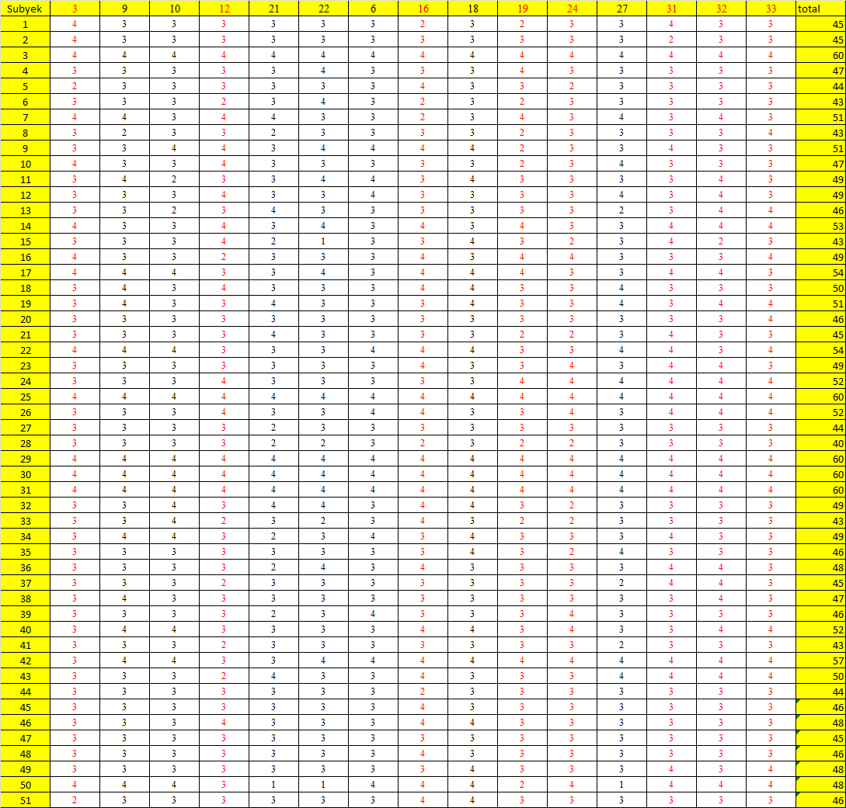

LAMPIRAN 9. Skor Total Subyek Pada Variabel Perilaku Prososial dan Locus of Control Internal
Subyek | Perilaku Prososial | Locus of Control Internal
1 | 104 | 45
2 | 100 | 45
3 | 132 | 60
4 | 104 | 47
5 | 102 | 44
6 | 104 | 43
7 | 108 | 51
8 | 113 | 43
9 | 113 | 51
10 | 101 | 47
11 | 100 | 49
12 | 108 | 49
13 | 101 | 46
14 | 102 | 53
15 | 103 | 43
16 | 106 | 49
17 | 108 | 54
18 | 116 | 50
19 | 110 | 51
20 | 103 | 46
21 | 100 | 45
22 | 122 | 54
23 | 102 | 49
24 | 110 | 52
25 | 128 | 60
26 | 99 | 52
27 | 107 | 44
28 | 106 | 40
29 | 129 | 60
30 | 129 | 60
31 | 128 | 60
32 | 108 | 49
33 | 112 | 43
34 | 121 | 49
35 | 112 | 46
36 | 115 | 48
37 | 111 | 45
38 | 105 | 47
39 | 105 | 46
40 | 105 | 52
41 | 102 | 43
42 | 123 | 57
43 | 100 | 50
44 | 98 | 44
45 | 103 | 46
46 | 107 | 48
47 | 100 | 45
48 | 108 | 46
49 | 105 | 48
50 | 126 | 48
51 | 120 | 46
52 | 109 | 52
53 | 112 | 51
54 | 104 | 50
55 | 107 | 50
56 | 95 | 40
57 | 105 | 50
58 | 108 | 49
59 | 106 | 47
60 | 110 | 50
61 | 108 | 51
62 | 101 | 49
63 | 105 | 47
64 | 106 | 49
65 | 105 | 52
66 | 111 | 51
67 | 107 | 53
68 | 106 | 50
69 | 111 | 47
70 | 105 | 51
71 | 109 | 54
72 | 109 | 51
73 | 110 | 54
74 | 108 | 49
75 | 109 | 53
76 | 107 | 48
77 | 115 | 51
78 | 105 | 49
79 | 100 | 45
80 | 111 | 54
81 | 108 | 47
82 | 103 | 49
83 | 103 | 46
84 | 108 | 47
85 | 103 | 50
86 | 112 | 51
87 | 105 | 49
88 | 102 | 54
89 | 108 | 51
90 | 111 | 49
91 | 108 | 50
92 | 111 | 53
93 | 109 | 54
94 | 111 | 54
95 | 109 | 54
96 | 106 | 47
97 | 104 | 45
98 | 105 | 47
99 | 103 | 50
100 | 108 | 46
101 | 99 | 44
LAMPIRAN 10. UJI ASUMSI KLASIK

- Uji Normalitas
Tests of Normality
 | Kolmogorov-Smirnovª |  |  | Shapiro-Wilk
 | Statistic | df | Sig. | Statistic | df | Sig.
Perilaku Prososial | .158 | 101 | .000 | .874 | 101 | .000
a. Lilliefors Significance Correction

- Uji Linieritas
ANOVA Table
 |  |  | Sum of Squares | df | Mean Square | F | Sig.
Perilaku Prososial * Locus of Control Internal | Between Groups | (Combined) | 3270.496 | 14 | 233.607 | 10.344 | .000
 |  | Linearity | 1988.259 | 1 | 1988.259 | 88.036 | .000
 |  | Deviation from Linearity | 1282.236 | 13 | 98.634 | 4.367 | .000
 | Within Groups |  | 1942.277 | 86 | 22.585
 | Total |  | 5212.772 | 100

LAMPIRAN 11. Analisis Data Penelitian Menggunakan Spearman’s Brown

Correlations
 |  |  | Perilaku Prososial | Locus of Control Internal
Spearman's rho | Perilaku Prososial | Correlation Coefficient | 1.000 | .476**
 |  | Sig. (2-tailed) | . | .000
 |  | N | 101 | 101
 | Locus of Control Internal | Correlation Coefficient | .476** | 1.000
 |  | Sig. (2-tailed) | .000 | .
 |  | N | 101 | 101
**. Correlation is significant at the 0.01 level (2-tailed).

LAMPIRAN 12. Perhitungan Kategori Skor Subyek Pada Skala Perilaku Prososial dan Locus of Control Internal

- Hasil Hitung Mean dan Std. Deviation Skala Perilaku prososial dan Locus of Control Internal
Descriptive Statistics
 | Mean | Std. Deviation | N
Perilaku_Prososial | 108.15 | 7.220 | 101
Locus of Control Internal | 49.23 | 4.161 | 101

- Hasil perhitungan kategori skala perilaku prososial
Mean |  |  |  | SD | Hasil | NORMA TES
108,15 | + | 1,8 | × | 7,220 | 121,146 | TS | ≥121
108,15 | + | 0,6 | × | 7,220 | 112,482 | T | 112-120
108,15 | - | 0,6 | × | 7,220 | 103,818 | S | 104-111
108,15 | - | 1,8 | × | 7,220 | 95,154 | R | 95-103
 |  |  |  |  | >R | RS | ≤94

- Intepretasi perolehan skor skala perilaku prososial
Subyek | Perilaku Prososial | Kategori Kemampuan
1 | 104 | S
2 | 100 | R
3 | 132 | ST
4 | 104 | S
5 | 102 | R
6 | 104 | S
7 | 108 | S
8 | 113 | T
9 | 113 | T
10 | 101 | R
11 | 100 | R
12 | 108 | S
13 | 101 | R
14 | 102 | R
15 | 103 | R
16 | 106 | S
17 | 108 | S
18 | 116 | T
19 | 110 | S
20 | 103 | R
21 | 100 | R
22 | 122 | ST
23 | 102 | R
24 | 110 | S
25 | 128 | ST
26 | 99 | R
27 | 107 | S
28 | 106 | S
29 | 129 | ST
30 | 129 | ST
31 | 128 | ST
32 | 108 | S
33 | 112 | T
34 | 121 | ST
35 | 112 | T
36 | 115 | T
37 | 111 | S
38 | 105 | S
39 | 105 | S
40 | 105 | S
41 | 102 | R
42 | 123 | ST
43 | 100 | R
44 | 98 | R
45 | 103 | R
46 | 107 | S
47 | 100 | R
48 | 108 | S
49 | 105 | S
50 | 126 | ST
51 | 120 | T
52 | 109 | S
53 | 112 | T
54 | 104 | S
55 | 107 | S
56 | 95 | R
57 | 105 | S
58 | 108 | S
59 | 106 | S
60 | 110 | S
61 | 108 | S
62 | 101 | R
63 | 105 | S
64 | 106 | S
65 | 105 | S
66 | 111 | S
67 | 107 | S
68 | 106 | S
69 | 111 | S
70 | 105 | S
71 | 109 | S
72 | 109 | S
73 | 110 | S
74 | 108 | S
75 | 109 | S
76 | 107 | S
77 | 115 | T
78 | 105 | S
79 | 100 | R
80 | 111 | S
81 | 108 | S
82 | 103 | R
83 | 103 | R
84 | 108 | S
85 | 103 | R
86 | 112 | T
87 | 105 | S
88 | 102 | R
89 | 108 | S
90 | 111 | S
91 | 108 | S
92 | 111 | S
93 | 109 | S
94 | 111 | S
95 | 109 | S
96 | 106 | S
97 | 104 | S
98 | 105 | S
99 | 103 | R
100 | 108 | S
101 | 99 | R

- Hasil perhitungan kategori skala Locus of Control Internal
Mean |  |  |  | SD | Hasil | NORMA TES
49,23 | + | 1,8 | × | 4,161 | 56,7198 | TS | ≥57
49,23 | + | 0,6 | × | 4,161 | 51,7266 | T | 52-56
49,23 | - | 0,6 | × | 4,161 | 46,7334 | S | 47-51
49,23 | - | 1,8 | × | 4,161 | 41,7402 | R | 42-46
 |  |  |  |  | >R | RS | ≤41

- Interpretasi Perolehan Skor Locus of Control Internal
Subyek | Locus of Control Internal | Kategori Kemampuan
1 | 45 | S
2 | 45 | S
3 | 60 | ST
4 | 47 | S
5 | 44 | R
6 | 43 | R
7 | 51 | S
8 | 43 | R
9 | 51 | S
10 | 47 | S
11 | 49 | S
12 | 49 | S
13 | 46 | R
14 | 53 | T
15 | 43 | R
16 | 49 | S
17 | 54 | T
18 | 50 | S
19 | 51 | S
20 | 46 | R
21 | 45 | R
22 | 54 | T
23 | 49 | S
24 | 52 | T
25 | 60 | ST
26 | 52 | T
27 | 44 | R
28 | 40 | SR
29 | 60 | ST
30 | 60 | ST
31 | 60 | ST
32 | 49 | S
33 | 43 | R
34 | 49 | S
35 | 46 | R
36 | 48 | S
37 | 45 | R
38 | 47 | S
39 | 46 | R
40 | 52 | T
41 | 43 | R
42 | 57 | ST
43 | 50 | S
44 | 44 | R
45 | 46 | R
46 | 48 | S
47 | 45 | R
48 | 46 | R
49 | 48 | S
50 | 48 | S
51 | 46 | R
52 | 52 | T
53 | 51 | S
54 | 50 | S
55 | 50 | S
56 | 40 | SR
57 | 50 | S
58 | 49 | S
59 | 47 | S
60 | 50 | S
61 | 51 | S
62 | 49 | S
63 | 47 | S
64 | 49 | S
65 | 52 | T
66 | 51 | S
67 | 53 | T
68 | 50 | S
69 | 47 | S
70 | 51 | S
71 | 54 | T
72 | 51 | S
73 | 54 | T
74 | 49 | S
75 | 53 | T
76 | 48 | S
77 | 51 | S
78 | 49 | S
79 | 45 | R
80 | 54 | T
81 | 47 | S
82 | 49 | S
83 | 46 | R
84 | 47 | S
85 | 50 | S
86 | 51 | S
87 | 49 | S
88 | 54 | T
89 | 51 | S
90 | 49 | S
91 | 50 | S
92 | 53 | T
93 | 54 | T
94 | 54 | T
95 | 54 | T
96 | 47 | S
97 | 45 | R
98 | 47 | S
99 | 50 | S
100 | 46 | R
101 | 44 | R

